ประจำปีงบประมาณ พ.ศ. 2568
รายงานการปฏิบัติราชการประจำเดือน

สถานีตำรวจภูธรบางกระทุ่ม
รายงานการปฏิบัติราชการประจำเดือนพฤศจิกายน
ข้อมูล ณ วันที่ 30 พฤศจิกายน 2567
งานป้องกันปราบปราบ
(5 พฤศจิกายน 67 ) เวลา 11.00 น.
พ.ต.อ.สุเมธ สุนะ ผกก.สภ.บางกระทุ่มมอบให้ พ.ต.ท.ทวิช ถึงจันทร์ รอง ผกก.ป.ฯเข้าร่วม ว.28 กำนัน/ผู้ใหญ่บ้าน ฯลฯ ประจำอำเภอบางกระทุ่ม ณ ศูนย์ประสานแผนพัฒนาท้องถิ่นประจำอำเภอบางกระทุ่ม

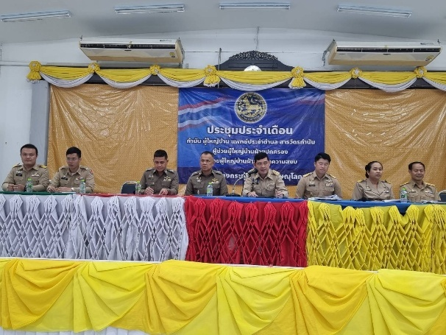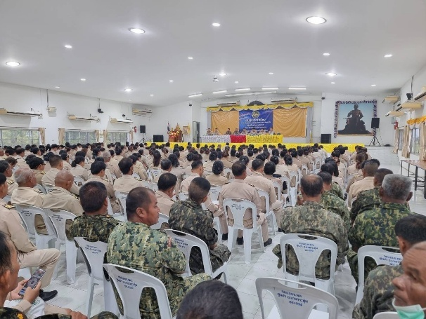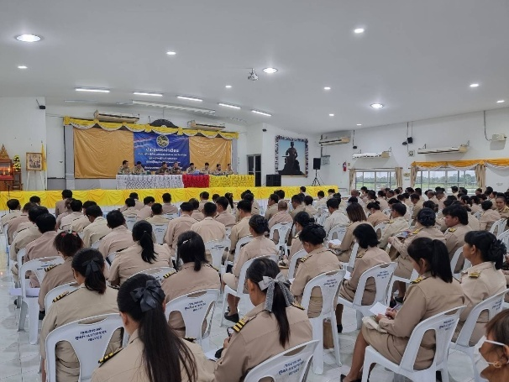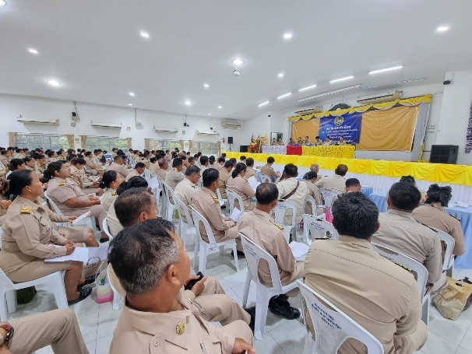

ประจำปีงบประมาณ พ.ศ. 2568
รายงานการปฏิบัติราชการประจำเดือน
สถานีตำรวจภูธรบางกระทุ่ม
รายงานการปฏิบัติราชการประจำเดือน พฤศจิกายน
ข้อมูล ณ วันที่ 30 พฤศจิกายน 2567
งานป้องกันปราบปราบ
(8 พฤศจิกายน 67 ) เวลา 09.00 น.
พ.ต.อ.สุเมธ สุนะ ผกก.สภ.บางกระทุ่ม พ.ต.ท.ทวิช ถึงจันทร์ รอง ผกก.ป.สภ.บางกระทุ่ม พ.ต.ท.ภูวเนศวร์ ภูวเนศวร์บดี รอง ผกก.สส.สภ.บางกระทุ่ม พ.ต.ต.ชำนาญ แผลงดี สวป.สภ.บางกระทุ่ พ.ต.ท.สมพร การะเกตุ สว.สส.สภ.บางกระทุ่ม พ.ต.ต.วสันต์ สุดสวาท สว.อก.สภ.บางกระทุ่ม พร้อมข้าราชการตำรวจสภ.บางกระทุ่ม ได้ร่วมกันปล่อยแถว ระดมกวาดล้างอาชญากรรม ช่วงเทศกาลลอยกระทง 2567 ตามมาตรการป้องกันปราบปรามอาชญากรรม การรักษาความสงบเรียบร้อย และการดูแลอำนวยความสะดวกด้านการจราจรการป้องกันและลดอุบัติเหตุทางถนนในช่วงเทศกาลลอยกระทง 2567
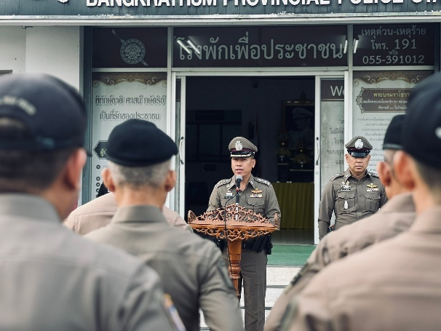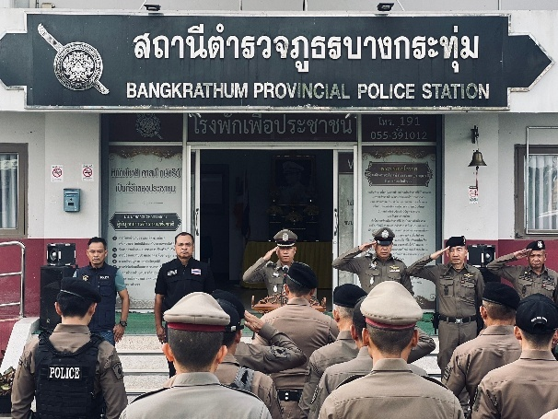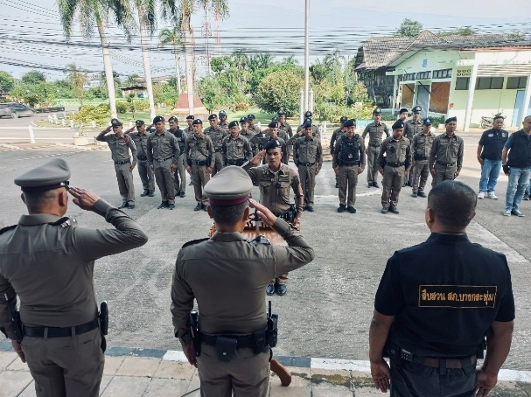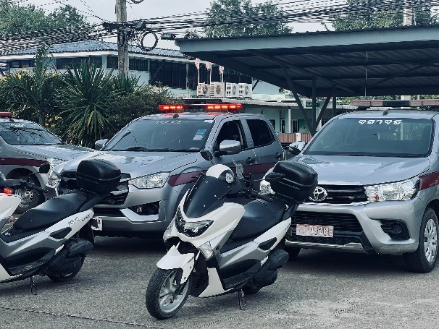
ประจำปีงบประมาณ พ.ศ. 2568
รายงานการปฏิบัติราชการประจำเดือน
สถานีตำรวจภูธรบางกระทุ่ม
รายงานการปฏิบัติราชการประจำเดือน พฤศจิกายน
ข้อมูล ณ วันที่ 30 พฤศจิกายน 2567
งานป้องกันปราบปราบ
(18 พฤศจิกายน 67 ) เวลา14.00 น.-16.00 น.
ร.ต.อ.สว่าง บุญยืน รอง สวป.สภ.บางกระทุ่ม
เข้าสอนโครงการ (D.A.R.E.ประเทศไทย)
โครงการการต่อต้านการใช้ยาเสพติดและความรุนแรงในเด็กนักเรียน ภาคเรียนที่ 2/67
ณโรงเรียนวัดท่ามะขาม ต.ไผ่ล้อม อ.บางกระทุ่มจ.พิษณุโลก ชั้น ป.5 และป.6 จำนวนนักเรียน 50 คน
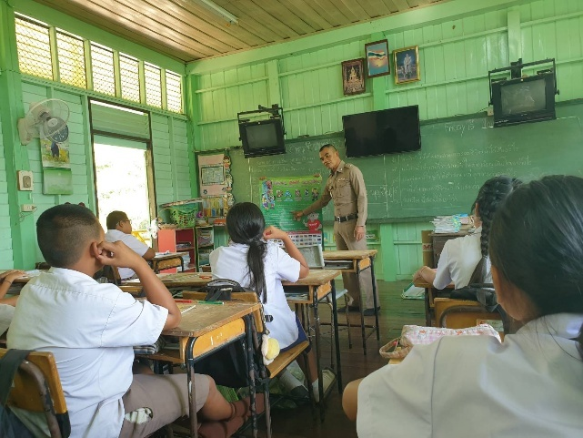
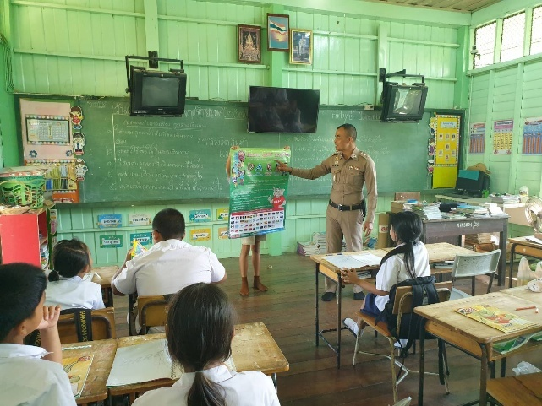
รายงานการปฏิบัติราชการประจำเดือน
ประจำปีงบประมาณ พ.ศ. 2568
สถานีตำรวจภูธรบางกระทุ่ม
รายงานการปฏิบัติราชการประจำเดือน พฤศจิกายน
ข้อมูล ณ วันที่ 30 พฤศจิกายน 2567
งานป้องกันปราบปราบ
(20 พฤศจิกายน 67 ) เวลา 14.00 น.
ภายใต้การอำนวยการ โดย พ.ต.อ.สุเมธ สุนะ ผกก.สภ.บางกระทุ่ม,
พ.ต.ท.ทวิช ถึงจันทร์ รอง ผกก.ป.ฯ มอบหมายให้ พ.ต.ต.ชำนาญ แผลงดี สวป.ฯ
สายตรวจจราจร. สายตรวจรถยนต์ ร่วมกับเทศบาลตำบลบางกระทุ่มรณรงค์โครงการสวมหมวกนิรภัย 100% ประจำปีงบประมาณ 2568 โดยมีนายปริวัชร. วัชรวิภา. นายอำเภอบางกระทุ่ม และ ดร.สุวัตน์. สัตย์ซื่อ. ผอ.โรงเรียนบางกระทุ่มพิทยาคม ร่วมเปิดโครงการ
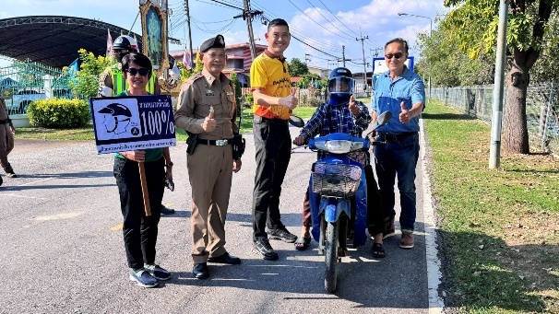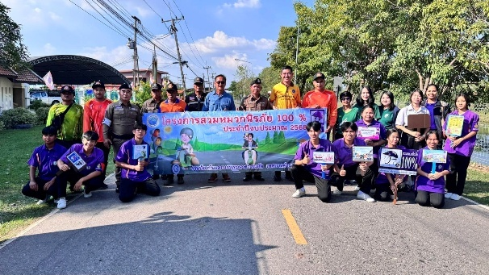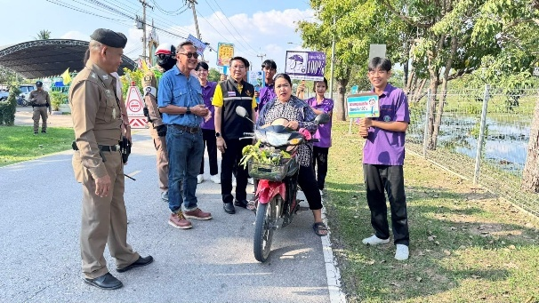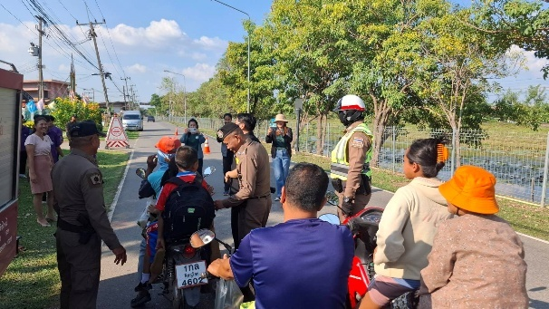

รายงานการปฏิบัติราชการประจำเดือน
ประจำปีงบประมาณ พ.ศ. 2568
สถานีตำรวจภูธรบางกระทุ่ม
รายงานการปฏิบัติราชการประจำเดือน พฤศจิกายน
ข้อมูล ณ วันที่ 30 พฤศจิกายน 2567
งานป้องกันปราบปราบ
(20 พฤศจิกายน 67 ) เวลา 11.00 น.
พ.ต.อ.สุเมธ สุนะ ผกก.สภ.บางกระทุ่ม พ.ต.ท.ทวิช ถึงจันทร์ รอง ผกก.ป.สภ.บางกระทุ่ม พ.ต.ต.ชำนาญ แผลงดี สวป.สภ.บางกระทุ่ม มอบหมายให้​ ด.ต.ศิริพงษ์ เมืองพรวน​ ส.ต.อ.อนุพนธ์ สังข์มูล พร้อม สายตรวจรถยนต์ ชุด 20 ว.4 ร่วม กับ รพ.บางกระทุ่ม , ฝ่ายปกครอง ออกตรวจเยี่ยม โครงการ ผู้ป่วยจิตเวชและยาเสพติด จุดไผ่ล้อม 2 จุด พร้อมลงระบบ 4.0 ตรวจเยี่ยมบ้าน
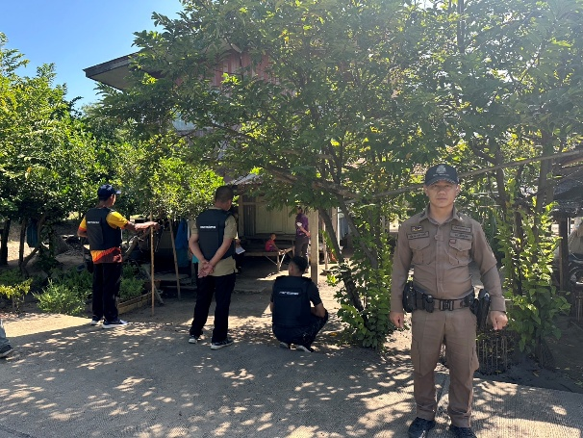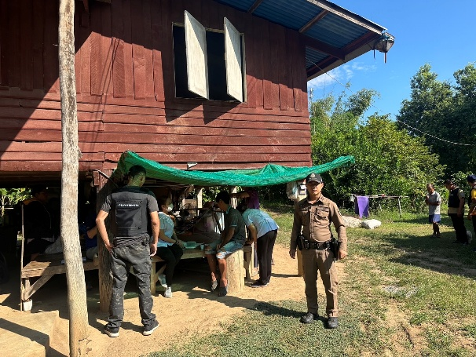
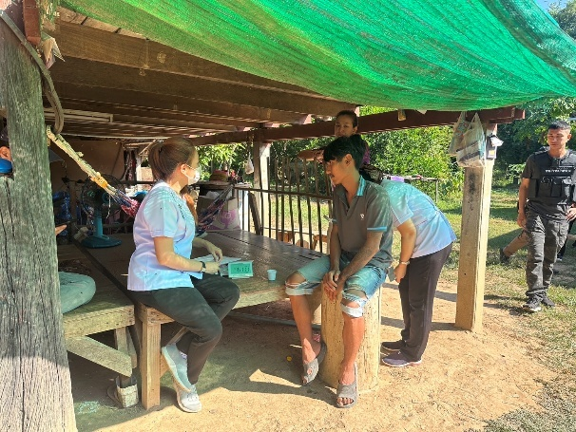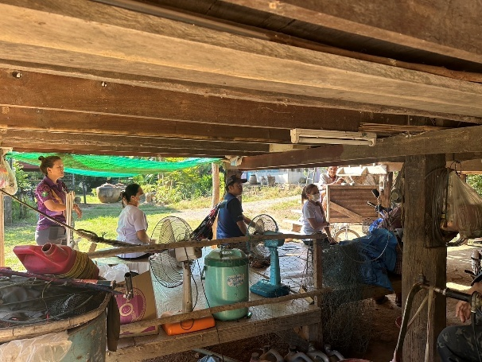
รายงานการปฏิบัติราชการประจำเดือน
ประจำปีงบประมาณ พ.ศ. 2568
สถานีตำรวจภูธรบางกระทุ่ม
รายงานการปฏิบัติราชการประจำเดือน พฤศจิกายน
ข้อมูล ณ วันที่ 30 พฤศจิกายน 2567
งานป้องกันปราบปราบ
(25 พฤศจิกายน 67 ) เวลา 11.00 น.
ร.ต.อ.สว่าง บุญยืน รอง สวป.สภ.บางกระทุ่ม เข้าสอนโครงการ (D.A.R.E.ประเทศไทย)
โครงการการต่อต้านการใช้ยาเสพติดและความรุนแรงในเด็กนักเรียน ภาคเรียนที่ 2/67
ณ โรงเรียนวัดท่ามะขาม ต.ไผ่ล้อม อ.บางกระทุ่มจ.พิษณุโลก ชั้น ป.5 และป.6 จำนวนนักเรียน 50 คน
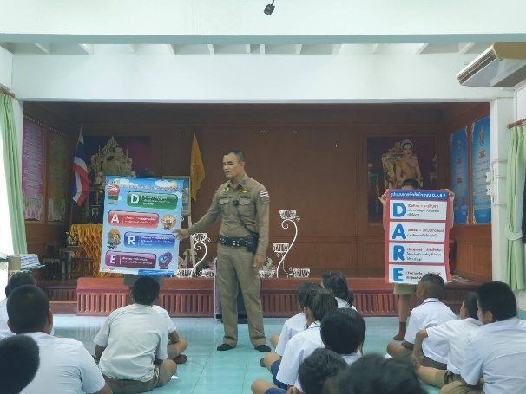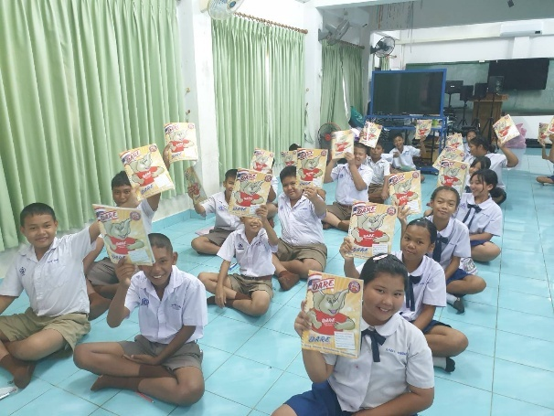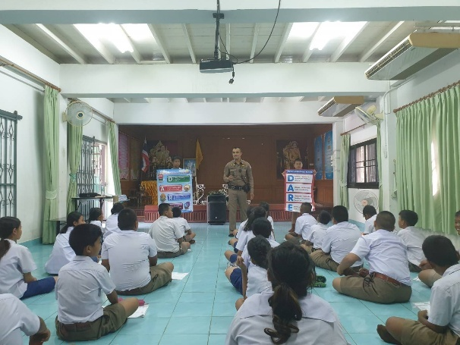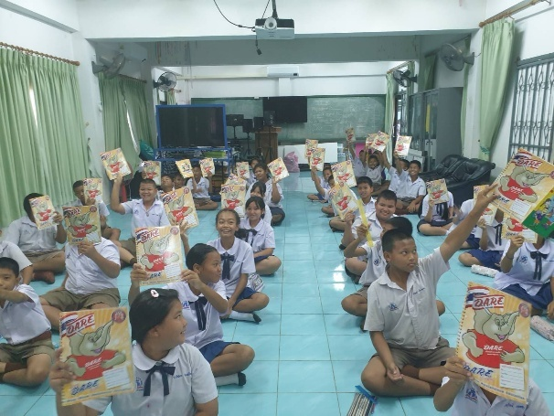

รายงานการปฏิบัติราชการประจำเดือน
ข้อมูล ณ วันที่ 30 พฤศจิกายน 2567
งานอำนวยการ

วันที่ 18 พ.ย.67 เวลา 09.00 น. ฝ่ายงานอำนวยการ สภ.บางกระทุ่ม ได้โพสต์ประชาสัมพันธ์ เชิญชวนผู้ที่สนใจอยากสอบแข่งขันเป็นนักเรียนนายสิบตำรวจได้รับทราบ กฎเกณฑ์ ตำแหน่งที่เปิดรับ และ จำนวนในการรับสมัคร

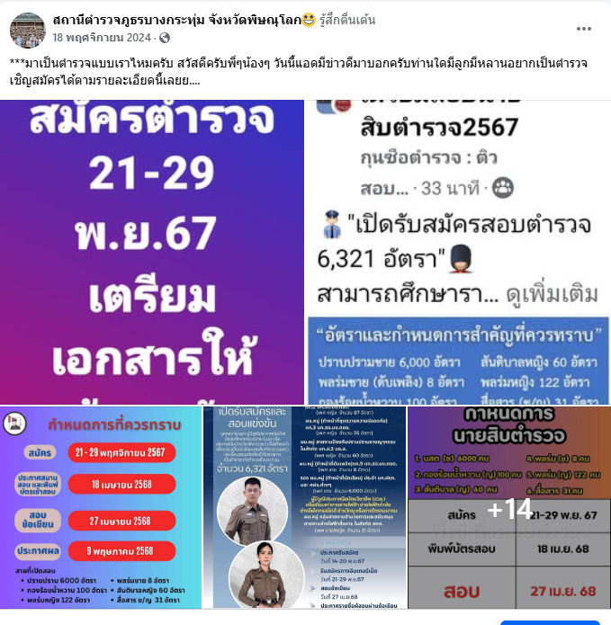

วันที่ 20 พ.ย.67 เวลา 19.30 น. พ.ต.อ.สุเมธ สุนะ ผกก.สภ.บางกระทุ่ม ได้เข้าร่วมงาน วันของดีเมืองกล้วยตาก ประจำปี 2567 โดยมีผู้เข้าร่วมงาน นาย มนต์ชัย วิวัฒน์ธนาฒย์ นายก อบจ.พิษณุโลก นางพิมพ์พิชชา ชัยศุภกิจเจริญ สมาชิกสภาผู้แทนราษฎร พิษณุโลก เขต 4 และ นายบุญเหลือ บารมี รองผู้ว่าราชการจังหวัดพิษณุโลก เป็นประธานในพิธี
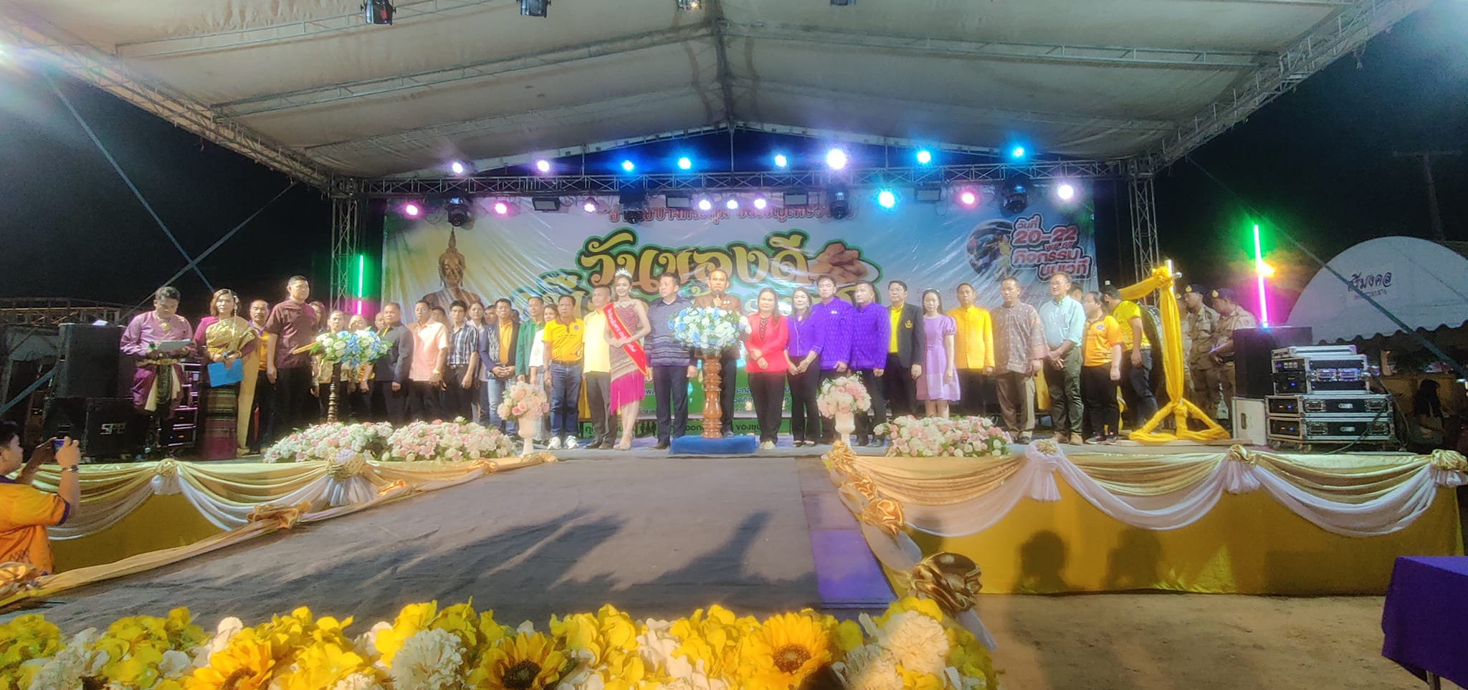
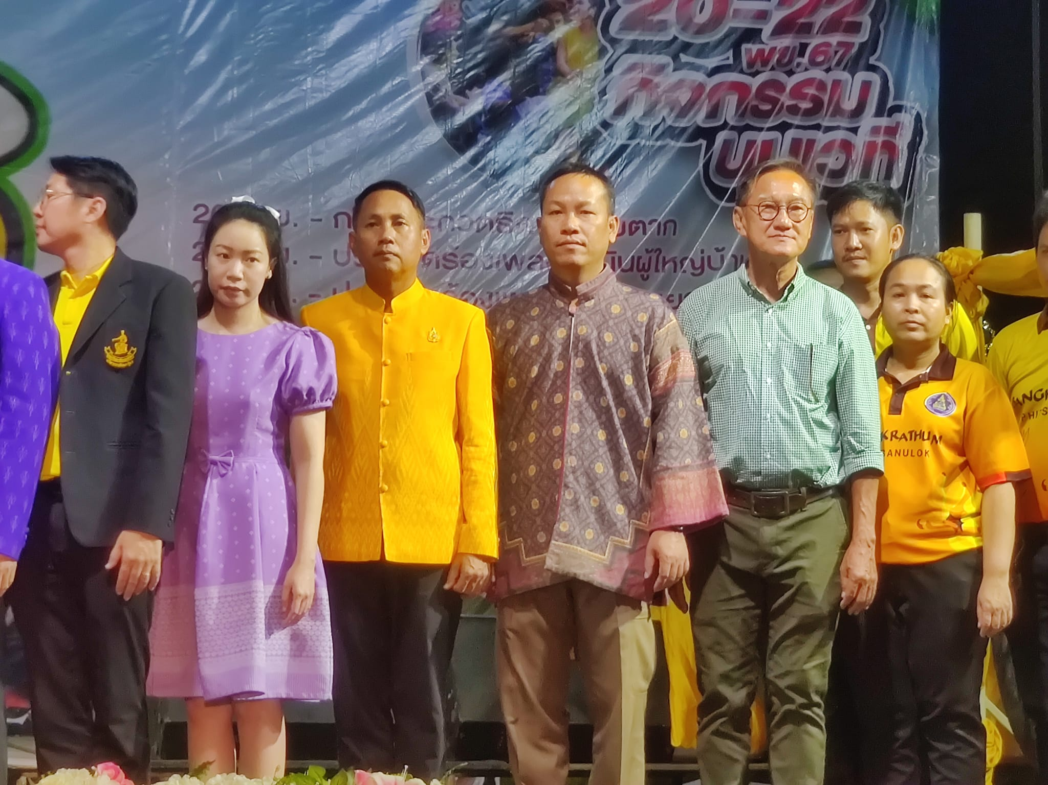
วันที่ 29 พ.ย.67 เวลา 08.30 - 12.00 น. ข้าราชการตำรวจชุดจิตอาสา สภ.บางกระทุ่ม ได้เดินทางเข้าร่วมบริจาคโลหิต ณ ห้องสินธุวรรณ ชั้น 2 ตำรวจภูธรภาค 6 อ.พรหมพิราม จว.พิษณุโลก
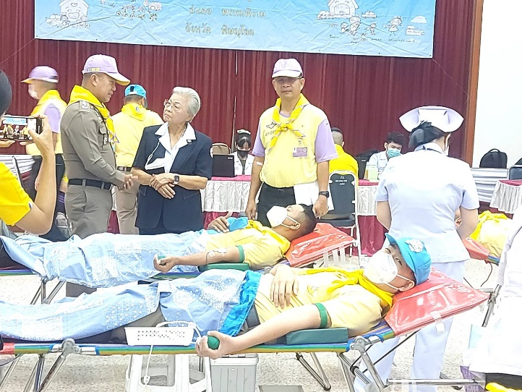
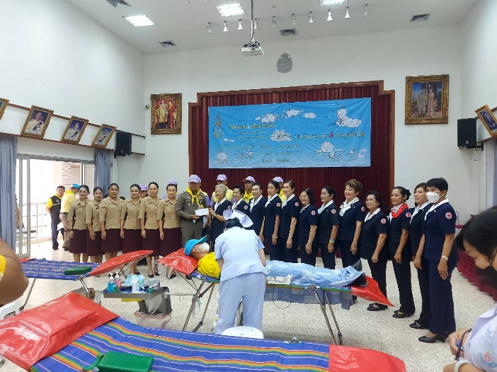
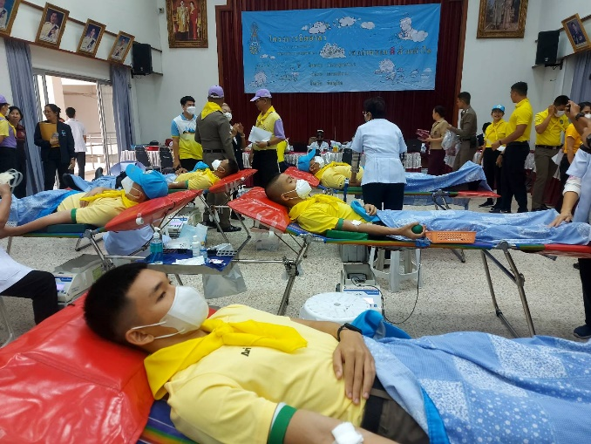
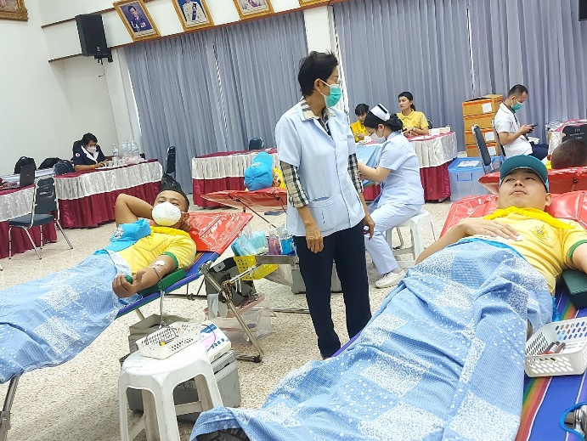

ข้อมูล ณ วันที่ 30 พฤศจิกายน 2567
รายงานการปฏิบัติราชการประจำเดือน
งานสอบสวน
วันที่ 5 พ.ย.2567 เวลา 15.30 น. ร.ต.อ.ณัฐดนย์ ฐิไรวรรณ์ รอง สว.(สอบสวน)และพลขับ 30 นำตัว ผตห.จากศาลเด็กและเยาวชนจังหวัดพิษณุโลกมาสอบปากคำที่อัยการ ภาค 6 และได้ส่งตัวกลับมาฝากขังศาลเด็กและเยาวชนจังหวัดพิษณุโลกเรียบร้อย

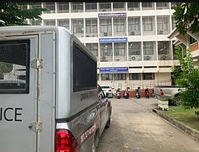

ข้อมูล ณ วันที่ 30 พฤศจิกายน 2567
รายงานการปฏิบัติราชการประจำเดือน
งานสอบสวน
10 พ.ย. 2567
เมื่อวันที่ 10 พ.ย. 2567 เวลา 09.00 น. พนักงานสอบสวนได้รับแจ้งมีเหตุรถยนต์เฉี่ยวชนกับรถบรรทุก จึงออกตรวจที่เกิดเหตุพร้อมเก็บภาพถ่ายการชนข้อมูลผู้ขับขี่ทั้ง 2 ฝ่าย เหตุเกิดที่ ม.5 ต.ท่าตาล อ.บางกระทุ่มจ.พิษณุโลก พนักงานสอบสวน รับเรื่องไว้เพื่อดำเนินคดีต่อไป

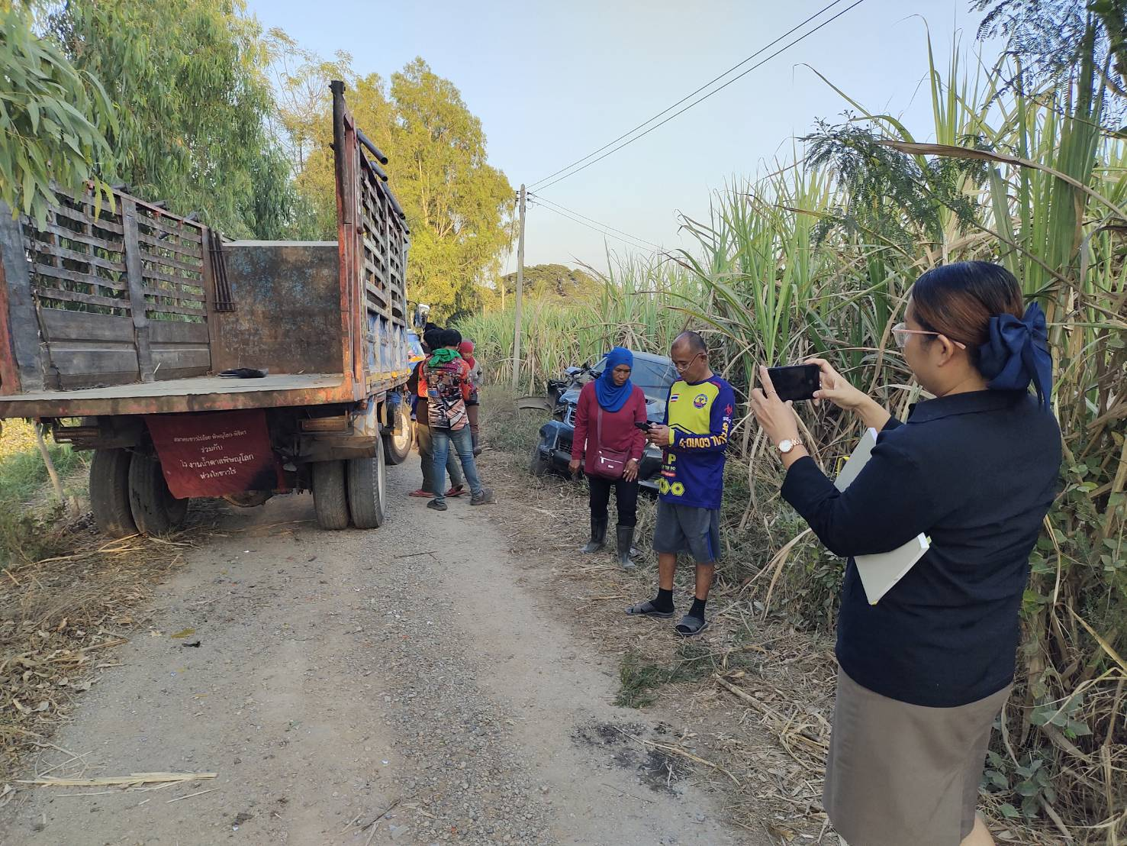

พนักงานสอบสวนสอบปากคำผู้ขับขี่รถทั้ง 2 ฝ่ายเพื่อใช้ในการประกอบสำนวน

15 พ.ย. 2567
เมื่อวันที่ 15 พ.ย. 2567 เวลา 10.00 น. พนักงานสอบสวนได้รับแจ้งความร้องทุกข์จากผู้เสียหาย ในคดีลักทรัพย์ พนักงานสอบสวน รับเรื่องไว้เพื่อดำเนินคดีต่อไป

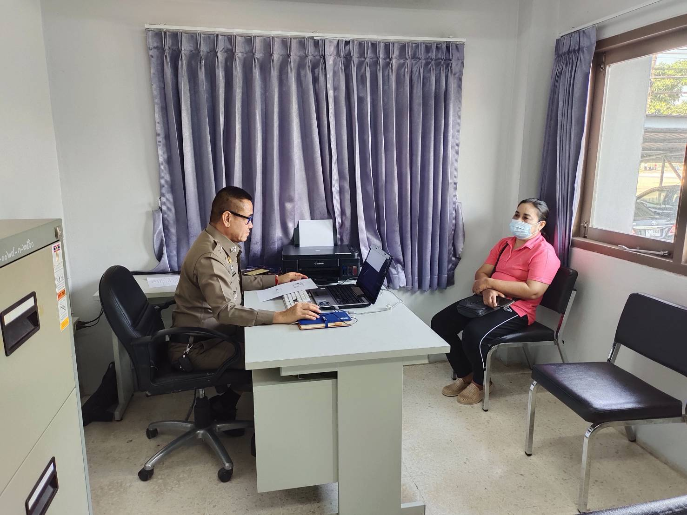

พนักงานสอบสวนสอบปากคำผู้เสียหาย เพื่อใช้ในการประกอบสำนวน

30 พ.ย. 2567
ช่วงวันที่ 1 พ.ย.2567 ถึง 30 พ.ย. 2567 พนักงานสอบสวนได้รับแจ้งความร้องทุกข์ จำนวน 16 คดี
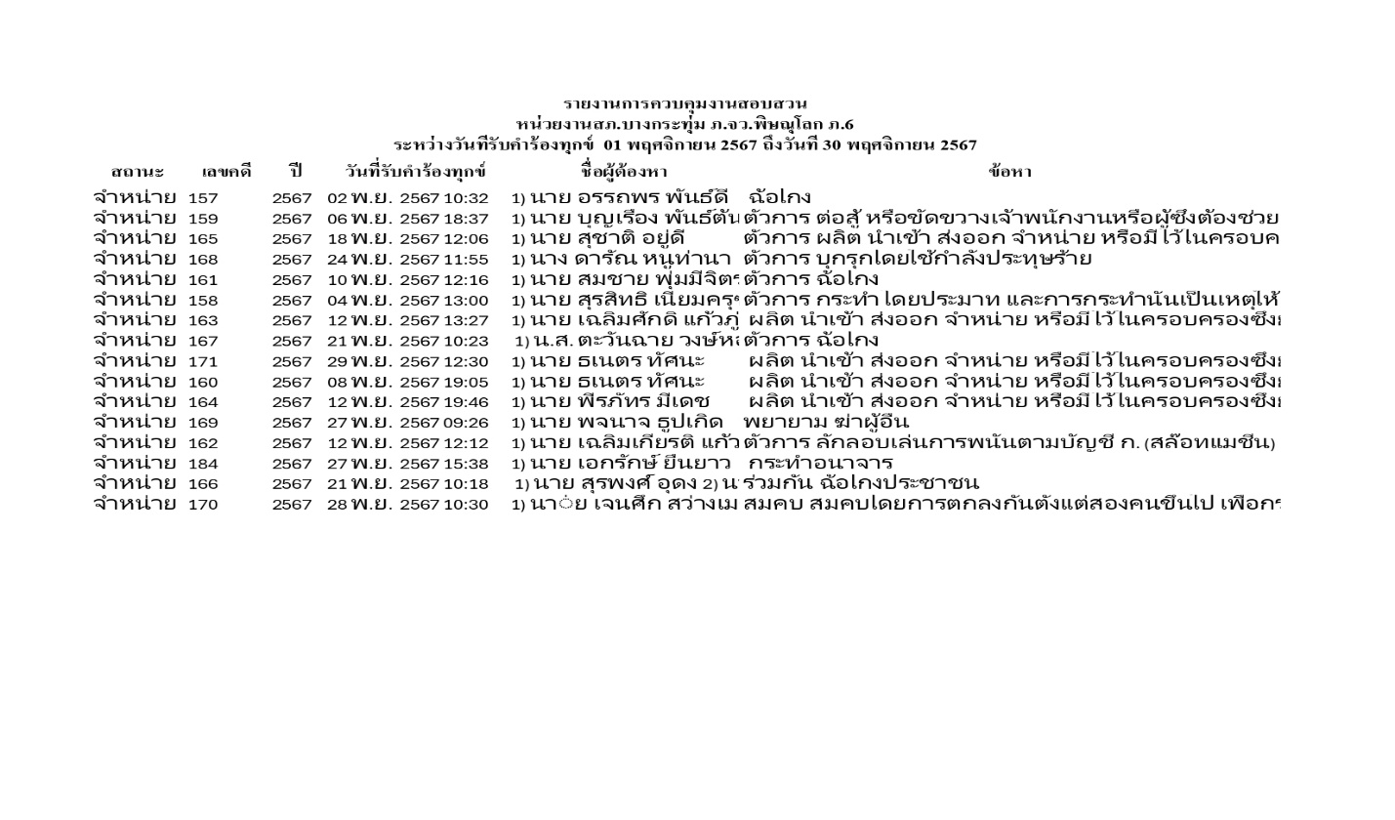

ช่วงวันที่ 1 พ.ย. 2567 ถึง 30 พ.ย. 2567 พนักงานสอบสวนได้รับสำนวนคดีอาญาไว้ทำการสอบสวน 16 คดี สอบสวนเสร็จสิ้นแล้ว 16 คดี คงเหลือและอยู่ระหว่างการสอบสวน 0 คดี และ พนักงานสอบสวนได้รับสำนวนคดีจารจรไว้ทำการสอบสวน 2 คดี สอบสวนเสร็จสิ้นแล้ว 2 คดี คงเหลือและอยู่ระหว่างการสอบสวน 0 คดี

ข้อมูล ณ วันที่ 30 พฤศจิกายน 2567
รายงานการปฏิบัติราชการประจำเดือน
งานสืบสวน
วันที่ 8 พ.ย.67 เวลา 10.00 น.
เจ้าหน้าที่ชุดจับกุม นำโดย โดย พ.ต.ท.ภูวเนศวร์ ภูวเนศวร์บดี รอง ผกก.สส.สภ.บางกระทุ่ม พร้อมด้วยชุดสืบสวน ได้จับกุมตัว พร้อมด้วยของกลางยาเสพติดให้โทษประเภท1 (ยาบ้า) จำนวน 59 เม็ด
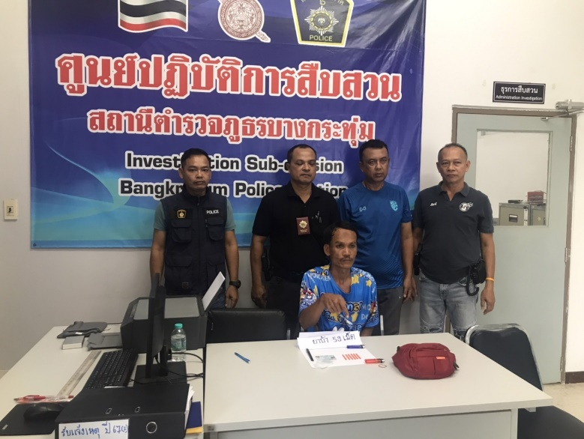
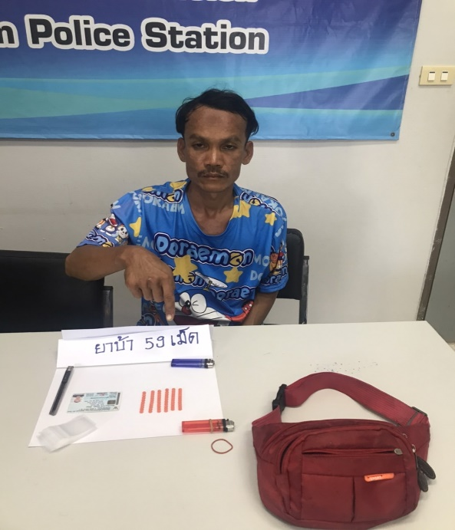
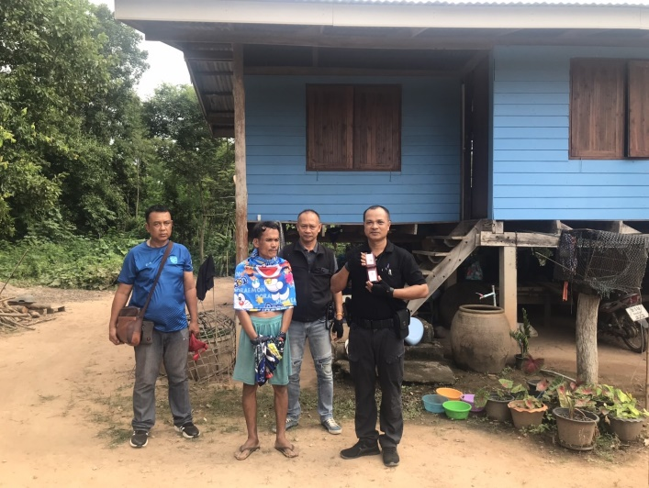
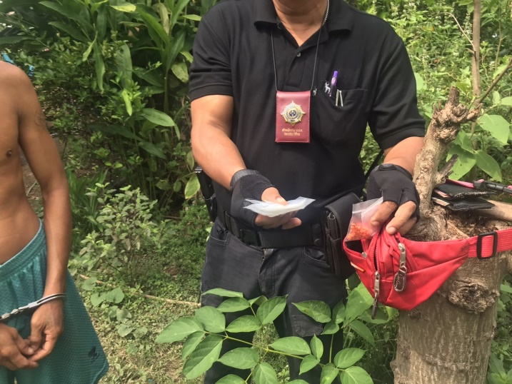
รายงานการปฏิบัติประจำเดือน งานสืบสวน

ประจำปีงบประมาณ พ.ศ. 2568
สถานีตำรวจภูธรบางกระทุ่ม
รายงานการปฏิบัติราชการประจำเดือน พฤศจิกายน
ข้อมูล ณ วันที่ 30 พฤศจิกายน 2567
วันที่ 12 พ.ย.67 เวลา 13.00 น.
เจ้าหน้าที่ชุดจับกุม นำโดย โดย ร.ต.อ.สุกิจ บุญแต่ง รอง สว.สส.สภ.บางกระทุ่ม พร้อมด้วยชุดสืบสวน ได้จับกุมตัว พร้อมด้วยของกลางยาเสพติดให้โทษประเภท1 (ยาบ้า) จำนวน 11 เม็ด
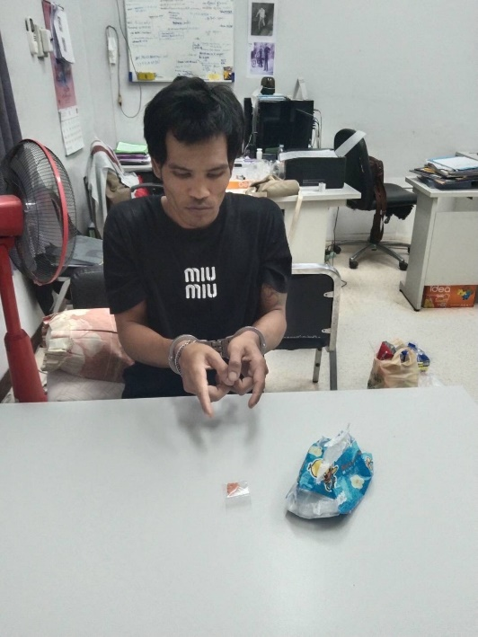
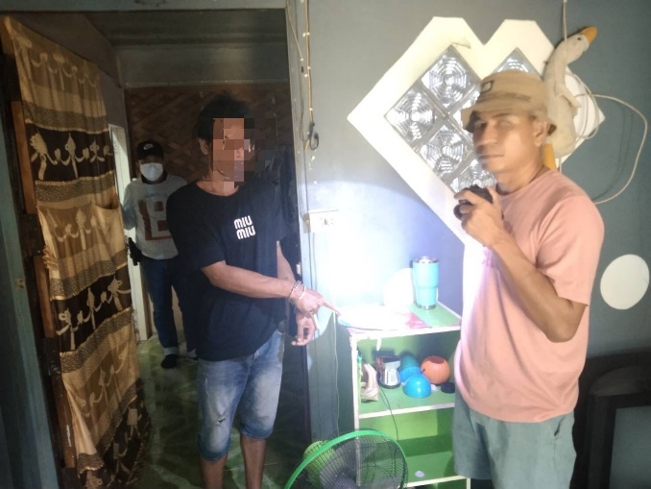
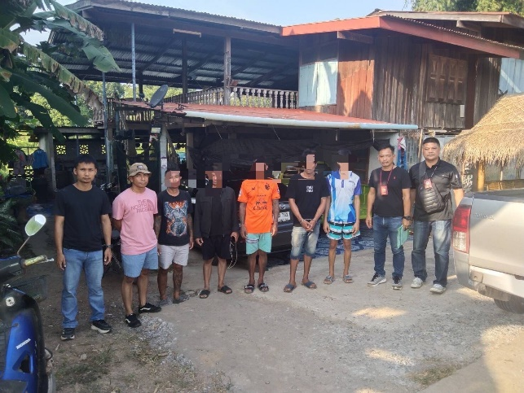
รายงานการปฏิบัติประจำเดือน งานสืบสวน

ประจำปีงบประมาณ พ.ศ. 2568
สถานีตำรวจภูธรบางกระทุ่ม
รายงานการปฏิบัติราชการประจำเดือน พฤศจิกายน
ข้อมูล ณ วันที่ 30 พฤศจิกายน 2567
วันที่ 29 พ.ย.67 เวลา 13.00 น.
เจ้าหน้าที่ชุดจับกุม นำโดย โดย พ.ต.ท.ภูวเนศวร์ ภูวเนศวร์บดี รอง ผกก.สส.สภ.บางกระทุ่ม พร้อมด้วยชุดสืบสวน ได้จับกุมตัว พร้อมด้วยของกลางยาเสพติดให้โทษประเภท1 (ยาบ้า) จำนวน 112 เม็ด
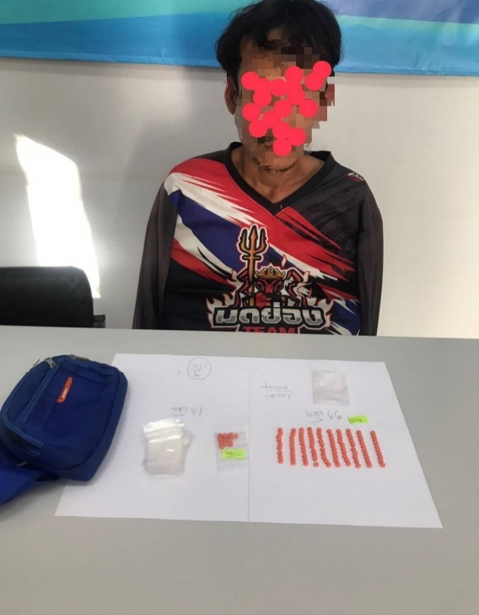
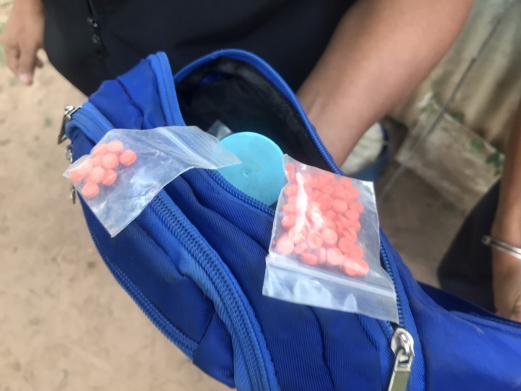
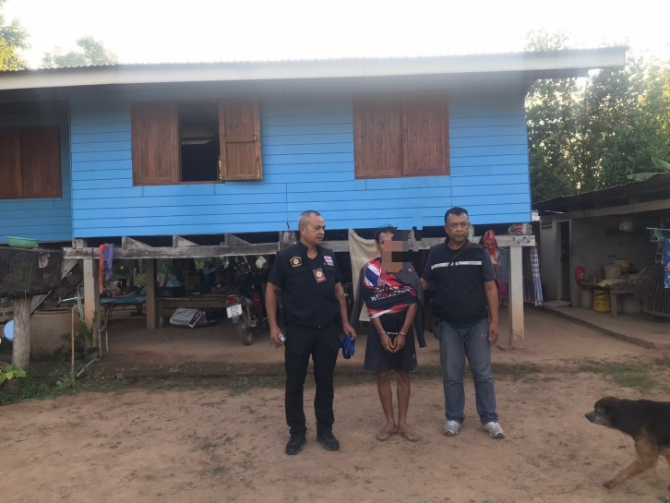
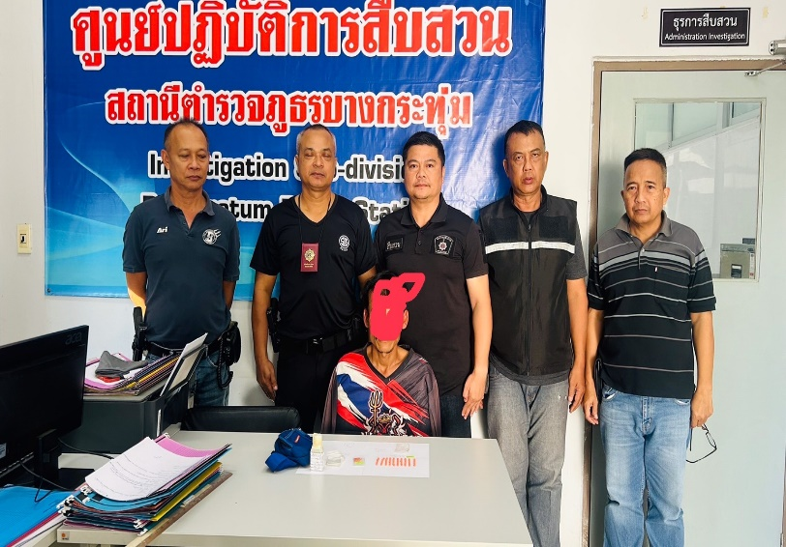
ข้อมูล ณ วันที่ 30 พฤศจิกายน 2567
รายงานการปฏิบัติราชการประจำเดือน
งานจราจร
เมื่อวันที่ 8 พ.ย. 67เวลา 14.00 น. ได้มีการดำเนินการตามโครงการอำนวยการสั่งการโดย
พ.ต.อ.สุเมธ สุนะ ผกก.สภ.บางกระทุ่ม มอบหมายให้ อำนวยสะดวกการจราจรดูแลความปลอดภัย ตลาดสดเทศบาลบางกระทุ่ม

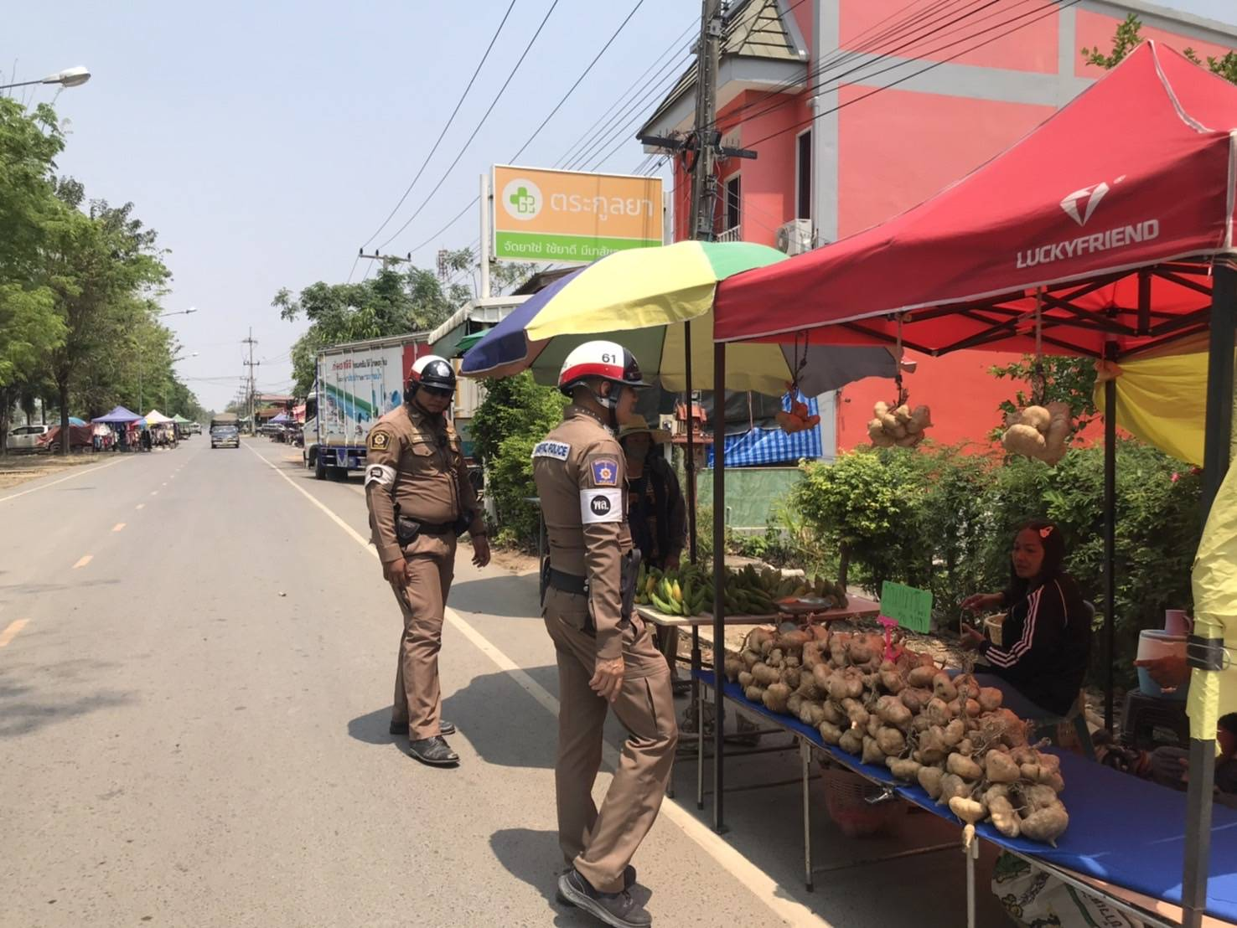

งานจราจร
เมื่อวันที่ 26 พ.ย. 67 เวลา 12.00 น. ได้มีการดำเนินการตามโครงการอำนวยการสั่งการโดย
พ.ต.อ.สุเมธ สุนะ ผกก.สภ.บางกระทุ่ม มอบหมายให้ อำนวยสะดวกการจราจรดูแลความปลอดภัย ร้านทองหวังดีเฮง

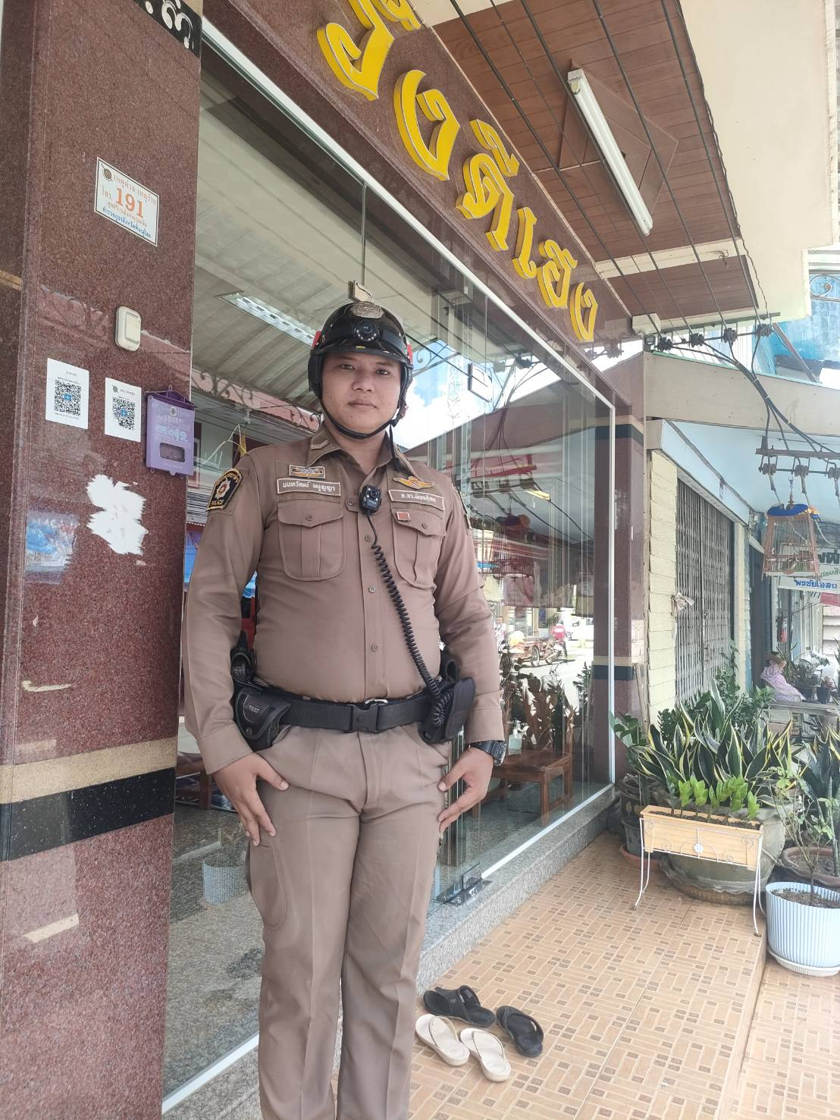



งาน จราจร
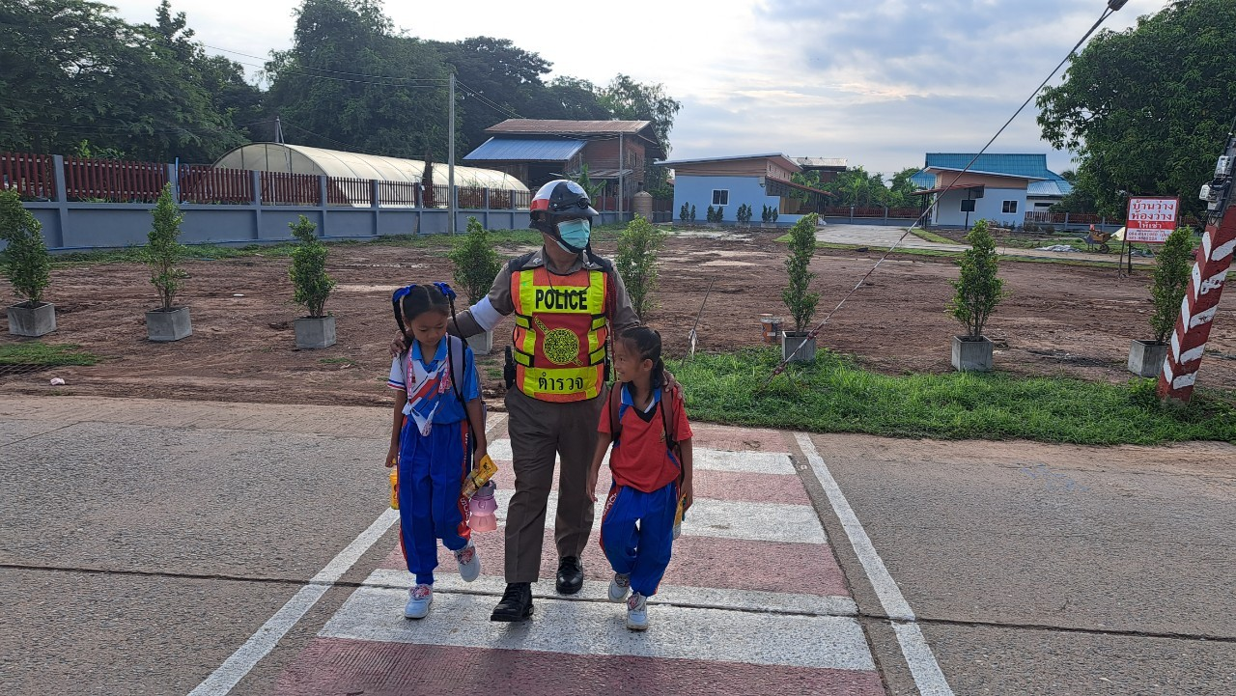

เมื่อวันที่ 27 พ.ย. 67 เวลา 07.00 น. ได้มีการดำเนินการตามโครงการอำนวยการสั่งการโดย
พ.ต.อ.สุเมธ สุนะ ผกก.สภ.บางกระทุ่ม มอบหมายให้ อำนวยสะดวกการจราจรดูแลความปลอดภัย รร.ศึกษาลัย ต.บางกระทุ่ม อ.บางกระทุ่ม

